Pressinformation 2015-08-17

Phillips och Post vann BMX-världscupen i Ängelholm

Helgen 15-16 augusti avgjordes årets tredje världscuptävling i BMX Supercross. 200 åkare från 30 nationer deltog i tävlingen på Sibirien BMX Arena i Ängelholm. Guldet i herrklassen gick till britten Liam Phillips medan amerikanskan Alise Post tog hem segern i damklassen.

Liam Phillips vann finalen före australiensarna Bodi Turner (tvåa) och Sam Willoughby (trea). Segern gör Phillips till ny totalledare i världscupen.
– Det flöt på bra för mig idag. Jag gjorde bara ett misstag i kvartsfinalen då jag hoppade lite för långt och tappade fart. Det var en bra bana och jag gillar verkligen att tävla i Skandinavien, det känns nästan som hemma. Nu siktar jag på att försvara fjolårets titel i den totala världscupen, säger Liam Phillips.
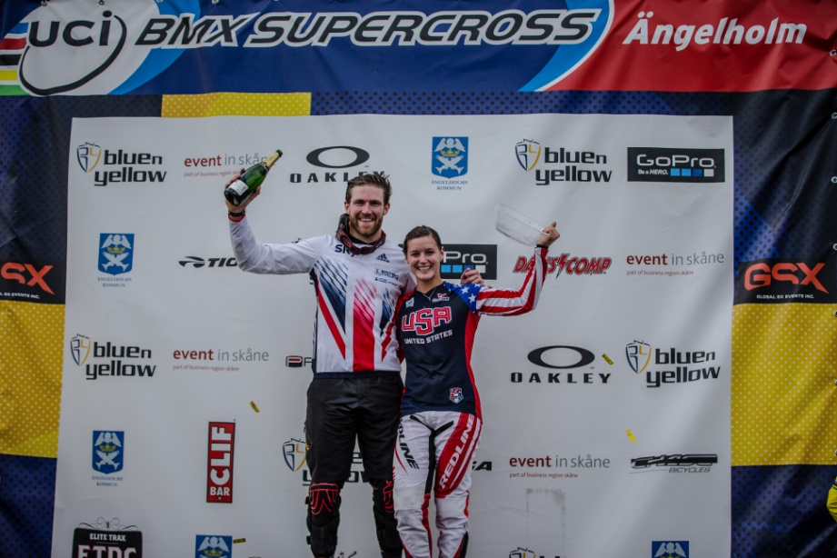
Liam Phillips från Storbritannien och Alise Post från USA vann världscuptävlingen i BMX Supercross i Ängelholm.

Foto: craigdutton.com
På damsidan var det dubbelt amerikanskt i toppen. Vann gjorde Alise Post följd av Felicia Stancil. Australiensiskan Lauren Reynolds kom på tredje plats.
– Jag är väldigt glad och nöjd med resultatet. Den här segern är ett stort steg mot OS i Rio nästa sommar, även om konkurrensen om platserna är stenhård i det amerikanska laget. Det här var mitt första besök i Sverige och jag kommer gärna tillbaka, säger Alise Post.

Tävlingen i Ängelholm är en av endast fem världscuptävlingar i BMX Supercross under 2015. Detta är första gången någonsin som en tävling på den här nivån arrangeras i Sverige. Arrangören Blue & Yellow Events och Svenska Cykelförbundet hoppas att det blir fler tillfällen i framtiden:
– Det här är det största internationella idrottsevenemang som anordnats i Ängelholm. Vi har fått mycket beröm från såväl åkare som besökare under helgen, både gällande banan och arrangemanget som helhet. Jag längtar redan efter att få göra om det, säger Bengt Viebke hos arrangören Blue & Yellow Events.

– Helt fantastiskt, vilka dagar det har varit! Vi hade lite otur med vädret på lördagen men vilken härlig avslutning med cykelåkning på så hög nivå. Det här betyder jättemycket för svensk BMX. Jag hoppas det leder till att vi får fler tävlingar av den här kalibern, säger Svenska cykelförbundets generalsekreterare Lena Alfvén.
Resultat UCI BMX Supercross World Cup, Ängelholm

Herrar
1. Liam Phillips Storbritannien
2. Bodi Turner, Australien
3. Sam Willoughby , Australien

Damer
1. Alise Post, USA
2. Felicia Stancil, USA
3. Lauren Reynolds, Australien

Ställningen i den totala världscupen efter tre av fem deltävlingar

Herrar
1. Liam Phillips, Storbritannien, 505 poäng
2. Sam Willoughby, Australien, 475 poäng
3. Niek Kimmann, Nederländerna, 445 poäng

Damer
1. Alise Post, USA, 545 poäng
2. Mariana Pajon, Colombia, 515 poäng
3. Felicia Stancil, USA, 490 poäng

De återstående världscuptävlingarna körs i Argentina och USA.
UCI BMX Supercross World Cup: http://www.uci.ch/bmx
Livesändningen från tävlingarna finns här: http://bmxlive.tv

För mer information vänligen kontakta:
Bengt Viebke, 0709-28 10 88, bengt@blueandyellowevents.se

För fler bilder vänligen kontakta:
Philip Recht, philip@printa.se

